МИНИСТЕРСТВО НАУКИ И ВЫСШЕГО ОБРАЗОВАНИЯ РОССИЙСКОЙ ФЕДЕРАЦИИ

Федеральное государственное бюджетное образовательное учреждение

высшего образования

**«КУБАНСКИЙ ГОСУДАРСТВЕННЫЙ УНИВЕРСИТЕТ»**

**(ФГБОУ ВО «КубГУ»)**

**Экономический факультет**

**Кафедра экономики и управления инновационными системами**

**КУРСОВАЯ РАБОТА**

**ИСПОЛЬЗОВАНИЕ ИННОВАЦИОННОГО МЕТОДА ЛАЗЕРНОГО СКАНИРОВАНИЯ ПРИ СТРОИТЕЛЬСТВЕ И РЕКОНСТРУКЦИИ ЗДАНИЙ**

Работу выполнил ______________________________________ Е.И. Дешевых

(подпись, дата)

Направление подготовки 27.03.05 Инноватика

Направленность (профиль) Управление инновационными проектами и трансфер технологий

Научный руководитель

канд. экон. наук, доц. ___________________________________ Н.Н. Аведисян

(подпись, дата)

Нормоконтролер

канд. экон. наук, доц. ___________________________________ Н.Н. Аведисян

(подпись, дата)

Краснодар

2024

**СОДЕРЖАНИЕ**

Введение3

1 Теоретические аспекты лазерного сканирования5

1.1 История появления лазерного сканирования5

1.2 Применение лазерного сканирования в строительстве10

1.3 Виды работ с лазерным сканированием13

2 Анализ и оценка применения инновационного метода лазерного

сканирования в строительстве16

2.1 Внедрение методов лазерного сканирования для решения различных

инженерных задач16

2.2 Опыт построения и реконструкции зданий с помощью лазерного

сканирования17

2.3 Преимущества инновационного метода лазерного сканирования 21

3 Перспективы применения и развития лазерного сканирования с

использованием инновационных технологий в строительстве23

Заключение27

Список использованных источников29

**ВВЕДЕНИЕ**

В современном мире, где строительство и реконструкция зданий становятся все более сложными и требовательными процессами, внедрение инновационных технологий становится необходимостью. Одним из таких технологических прорывов является использование лазерного сканирования в строительстве и реконструкции зданий. Этот метод предоставляет уникальную возможность создания высокоточных трехмерных моделей объектов, что значительно улучшает проектирование, планирование и контроль качества строительства. В данной курсовой работе будет проанализировано применение лазерного сканирования в различных аспектах строительной деятельности, рассмотрены его преимущества и описаны основные сферы применения. Также будет проведен обзор существующих исследований и практических примеров использования данного метода, а также рассмотрены возможные перспективы его развития в будущем. Результаты данного исследования позволят лучше понять важность и потенциал лазерного сканирования в современной строительной индустрии и его влияние на процессы строительства и реконструкции зданий.

Актуальность темы обусловлена несколькими аспектами: лазерное сканирование позволяет получить точные и детальные данные о геометрии объекта, что особенно полезно при проектировании, планировании и контроле выполнения строительных работ; инновационные технологии лазерного сканирования постоянно развиваются и улучшаются; использование лазерного сканирования при строительстве и реконструкции зданий способствует повышению безопасности и эффективности работ. Это позволяет сократить время и затраты на измерения, повысить точность и качество работ, помогает снизить риски возникновения аварийных ситуаций и повысить качество строительства. Благодаря точным данным о геометрии объекта можно избежать ошибок при проектировании и монтаже, а также своевременно обнаружить потенциальные проблемы, такие как деформации или несоответствия проекту.

Целью курсовой работы является рассмотрение перспектив применения и развития лазерного сканирования с использованием инновационных технологий в строительстве.

Для достижения указанной цели необходимо выполнить следующие задачи:

* изучить историю появления лазерного сканирования;
* рассмотреть применение лазерного сканирования в строительстве;
* изучить различные виды работ с лазерным сканированием;
* рассмотреть опыт построения реконструкции зданий;
* выявить преимущества применения лазерного сканирования по сравнению с традиционными методами контроля и измерений.

Объект исследования: инновационные методы лазерного сканирования, при строительстве, реконструкции зданий.

Предмет исследования: использование инновационного метода лазерного сканирования при строительстве и реконструкции зданий.

Для решения поставленных задач были использованы следующие методы*:* исследование литературы, сравнительный анализ.

Курсовая работа состоит из введения, трех разделов, заключения и списка использованных источников.

1. **Теоретические аспекты лазерного сканирования**
   1. **История появления лазерного сканирования**

Технология 3D-сканирования позволяет создавать цифровые копии объектов из реального мира. Первый 3D-сканер появился более века назад, и современные технологии превратились в широкий спектр производителей и методов оцифровки. В этой статье представлены типы сканирования и практические примеры использования лазерной триангуляции в этой области [1].

Истоки 3D-сканирования можно проследить до Франсуа Виллема, французского художника, родившегося в 1830 году. Уильям также увлекался скульптурой и фотографией и изобрел метод создания портретной скульптуры с использованием нескольких фотопроектов, назвав ее фотоскульптурой. Этот процесс, показанный на рисунке 1, аналогичен современному 3D-сканированию.

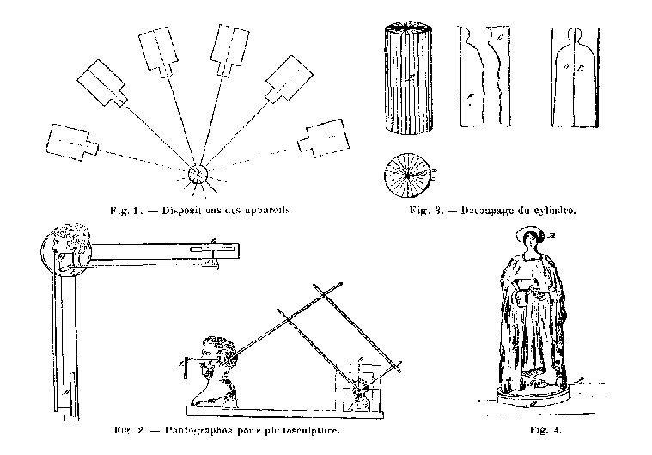

Рисунок 1 – принцип работы 3D сканера Франсуа Вилльема

Фотоскульптура включает в себя создание серии изображений объекта по кругу и проецирование его для воссоздания скульптуры.

Уильям использовал эту технику, чтобы создать сходство фигур с фотографиями. Современные фотоскульптуры изготавливаются с помощью 3D-сканирования и 3D-печати, чтобы получить точные копии отсканированных объектов.

За последние несколько десятилетий лазерное сканирование стало доминирующим методом 3D-сканирования и фактически стало синонимом этой технологии в Интернете.

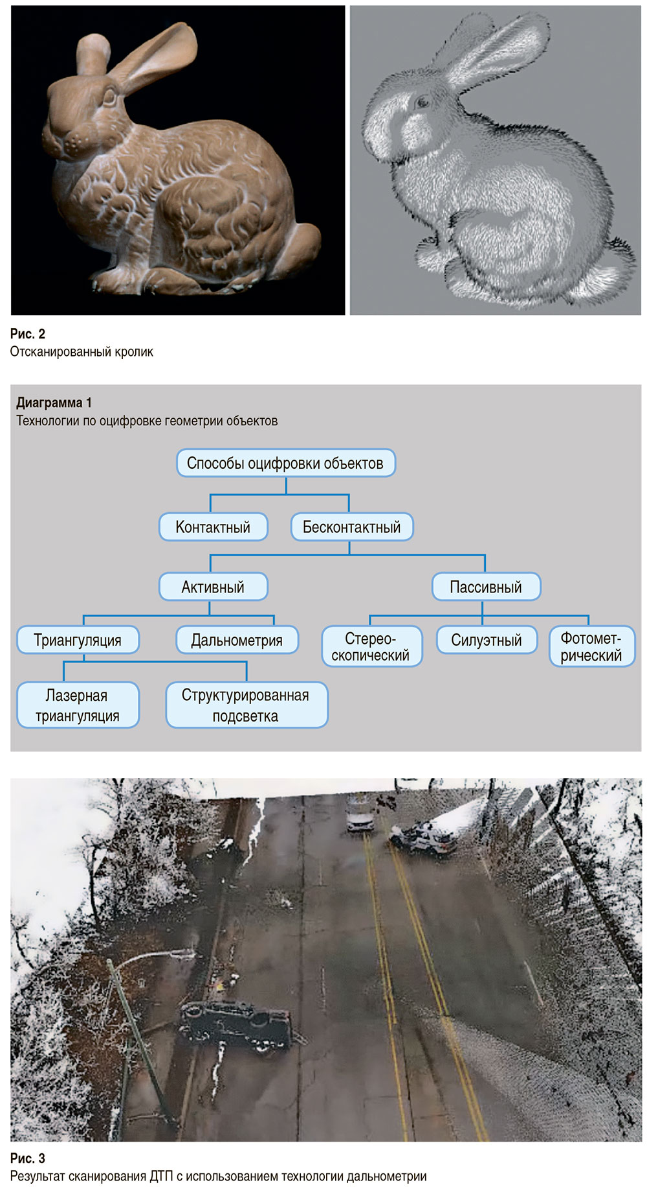

Рисунок 2 – Отсканированный кролик

Для создания такого рода оборудования потребовалось объединить знания тригонометрии, открытые древними вавилонянами и египтянами, с современными системами обработки изображений и компьютерным зрением. Это было достигнуто только после десятилетий перебора различных теоретических подходов к задаче [3].

В 1980-х годах популярность лазерного сканирования произвела революцию в области 3D-оцифровки объектов. Раньше создание цифровых моделей было трудоемким процессом с помощью контактных измерительных систем, которые медленно регистрировали точки в пространстве. Лазерное сканирование было намного быстрее и позволяло сканировать широкий спектр объектов, включая мягкие или хрупкие поверхности. В настоящее время большинство лазерных сканеров используют лазерные световые линии для определения геометрии. В 1980-х годах контактные датчики, используемые в 3D-сканерах для оцифровки твердых объектов простой формы, были медленными и давали неудовлетворительные результаты. Поэтому разработчики сосредоточились на возможностях оптических технологий, которые вскоре разделились на три типа по зоне «охвата»:

* точечный, очень медленный способ (point);
* захват определенной площади поверхности (area);
* полосной; как выяснилось, самый быстрый метод, так как он использовал множество точек, который полосой проходили по поверхности. Он также обеспечивал и нужную точность сканирования объекта (stripe).

[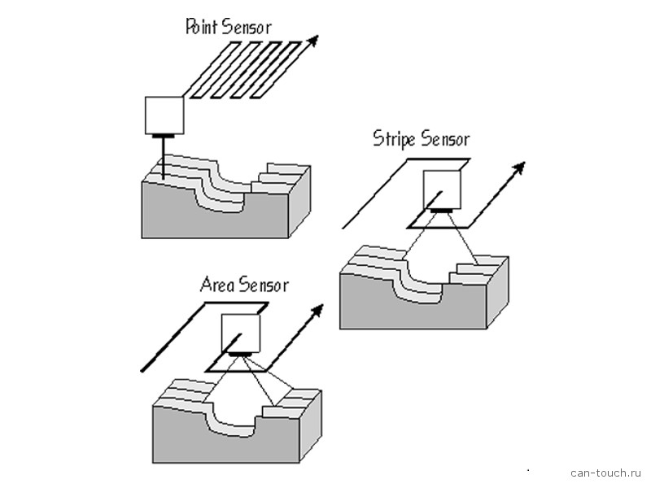](https://can-touch.ru/wp-content/uploads/2016/03/%D1%80%D0%B0%D0%B7%D0%BD%D0%BE%D0%B2%D0%B8%D0%B4%D0%BD%D0%BE%D1%81%D1%82%D0%B8.jpg)

Рисунок 3 – три типа по зоне "охвата"

До появления термина "3D-сканирование" эта технология называлась "сканированием диапазона", которое определялось как сетка значений расстояния, показывающая, как далеко точки физического объекта находятся от сканирующего устройства. Данные обычно отображались в виде черно-белого изображения с яркостью пикселя, равной расстоянию до точки. Вплоть до 1990-х годов исследователи осознавали потенциал 3D-сканирования, но были ограничены аппаратным обеспечением. Пионеры в этой области использовали аналоговые видеокамеры, ограниченную память и вычислительную мощность [4].

Лазерное сканирование было более быстрым, но все же более медленным и дорогостоящим. Вопрос о том, как эффективно объединить несколько 3D-сканирований объекта, также оставался нерешенным, чтобы получить модель с геометрией со всех сторон.

Прорыв произошел в 1993 году, когда Стэнфордский университет успешно объединил 10 глиняных кроликов, полученных в магазине. Хотя Стэнфордский кролик долгое время использовался для тестирования алгоритмов 3D-сканирования, в настоящее время он считается слишком простой моделью для современных сканеров [5].

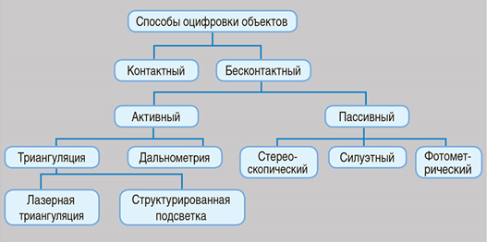

Рисунок 4 – Технологии по оцифровке геометрии объектов

На рисунке 4 показаны все существующие на сегодняшний день технологии 3D-сканирования.

Наиболее популярными и распространенными технологиями являются дальнометрия, лазерная триангуляция и структурированная подсветка.

Технология дальнометрии используется для оцифровки больших объектов, таких как помещения, цеха, площади и т. д. Максимальный размер сканируемого объекта может достигать 350 м, а точность сканирования – 1 мм. [6].

Технология структурированной подсветки предназначена для сканирования с высоким разрешением и точностью небольших объектов с габаритами от нескольких миллиметров до нескольких метров. При этом точность может достигать 4 мкм, а разрешение – 17 мкм. Технология лазерной триангуляции представлена ручными лазерными сканерами. С ее помощью можно оцифровывать объекты от 10–15 сантиметров до 10 метров на габарите с высокой точностью и разрешением. Разрешение у таких сканеров чуть хуже, чем у сканеров структурированного подсвета, а точности на объектах с габаритом более метра лучше.

3D-сканирование представляло интерес не только для разработчиков из автомобильных и конструкторских дизайн-бюро, но и для киноиндустрии (оцифровка людей применялась затем в создании образов в анимации). Такие компании как CyberwareLaboratories, Digibotics занялись разработкой своих 3D-сканеров. Например, первая компания создала HeadScanner, который давал относительно неплохую точность и даже мог передавать цвет. А в 1994 году компаний 3D Scanners выпустила 3D-сканер REPLICA, который давал точный (для того времени) и быстрый результат, это стало серьезным успехом.

С тех пор 3D-сканеры были усовершенствованы, они стали точнее, мобильнее, передают цвет. В общем, можно найти 3D-cканер под любую задачу [7].

**1.2 Применение лазерного сканирования в строительстве**

Лазерное сканирование имеет множество применений в строительстве. Вот некоторые из них:

1. Создание точных трехмерных моделей: лазерное сканирование позволяет быстро и точно создавать трехмерные модели зданий и строительных объектов. Эти модели могут использоваться для планирования проектов, визуализации дизайнов, анализа пространства и проверки соответствия проекта реальным условиям.

2. Контроль качества строительства: с помощью лазерного сканирования можно проводить контроль качества строительства, сравнивая фактическое выполнение работ с проектом. Это позволяет выявлять дефекты, ошибки и расхождения в процессе строительства.

3. Инспекция зданий: Лазерное сканирование используется для инспекции зданий на предмет деформаций, трещин, износа и других повреждений. Это помогает выявлять проблемы в зданиях и определять необходимость ремонта или укрепления.

4. Планирование реконструкции и ремонта: точные трехмерные модели, созданные с помощью лазерного сканирования, помогают при планировании реконструкции или ремонта зданий. Они позволяют архитекторам и инженерам лучше понять структуру здания и разрабатывать эффективные решения.

5. Измерение объемов и площадей: лазерное сканирование используется для измерения объемов и площадей зданий и помещений. Это полезно при оценке стоимости строительства, планировании использования пространства и других задачах.

6. Безопасность на строительной площадке: лазерное сканирование может использоваться для контроля безопасности на строительной площадке, например, для обнаружения потенциально опасных ситуаций или улучшения организации рабочего пространства.

Эти применения делают лазерное сканирование важным инструментом в строительстве, помогая улучшить точность, эффективность и безопасность процессов проектирования, строительства и эксплуатации зданий [8].

Этапы лазерного сканирования зданий и помещений:

1. Техническое задание.

Для обеспечения точности съемки крайне важно оценить фактические условия на месте и получить четкое техническое задание. Этот шаг имеет важное значение для определения соответствующих методов, требований к точности и объема предстоящих исследований. Без полной исходной информации становится невозможным точно оценить стоимость сканирования. Наша команда экспертов 3DProScan предлагает ценные советы и поддержку заказчикам, помогая им в рекогносцировке и формулировании технических спецификаций, когда это необходимо.

2. Коммерческое предложение.

Мы представляем заказчику коммерческое предложение, включающее оценку площади, количества станций сканирования, плотности точек и других факторов. При положительном решении мы приступаем к подписанию договора, согласовываем взаимовыгодный график и запрашиваем авансовую часть.

3. Полевые работы.

Полевые работы предусматривают выезд инженеров на рабочие места для выполнения измерений в соответствии с установленным техническим заданием и нормативными актами РФ. Обычно, при лазерном сканировании зданий и сооружений, создается ПВО, с тщательно подобранными опорными координатами и геодезическими марками. Процесс 3D-сканирования происходит на каждой станции последовательно.

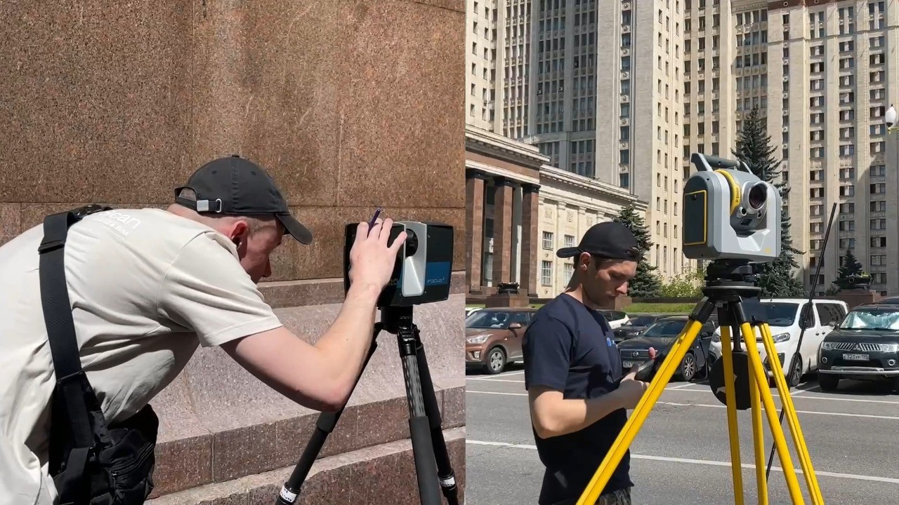  
Рисунок 5 – Камеральная обработка

Обработка съемки предполагает использование современного программного обеспечения для обработки полученных данных. В зависимости от первоначальных целей создаются разные визуализации. Затем окончательные чертежи и модели отправляются заказчику [9].

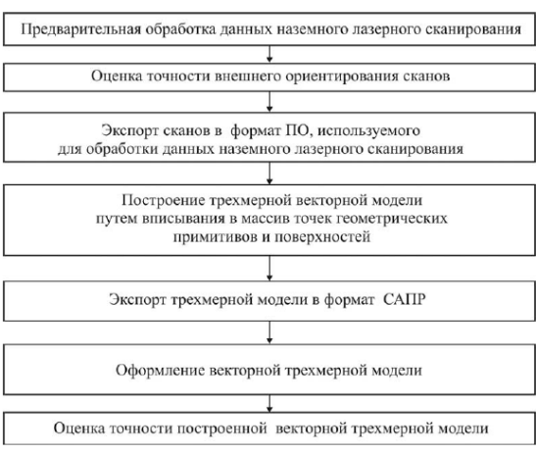

Рисунок 6 – Технологическая схема построения трехмерной векторной

модели по данным наземного лазерного сканирования

**1.3 Виды работ с лазерным сканированием**

Лазерное сканирование широко применяется в различных областях из-за своей точности, скорости и возможности создания трехмерных моделей объектов. В сравнении с традиционными способами измерения, лазерные сканеры имеют важное преимущество — они могут оцифровывать объекты со сложными поверхностями и работать в труднодоступных для человека местах. Основные сферы применения приборов — входной и выходной контроль качества на производстве, инспекция работающих приборов с целью профилактики и устранения дефектов, реверс-инжиниринг и другие области. Вот некоторые области, где используется лазерное сканирование:

Строительство и архитектура: в строительстве лазерное сканирование используется для создания точных трехмерных моделей зданий, контроля качества строительства, планирования реконструкции и ремонта, а также для измерения объемов и площадей зданий. В ходе подготовки проекта здания необходимо оценить особенности участка и стоимость предстоящих работ. С помощью лазерных 3D-сканеров создают модель ландшафта, на базе которой ведутся дальнейшие работы. В процессе строительства требуется промежуточный контроль геометрии будущих зданий: стен, углов, проемов и т.п. Лазерное сканирование справляется с этой задачей точнее и быстрее привычных измерительных технологий. Основой для внешней или внутренней реконструкции часто является точная цифровая модель, на базе которой планируют изменения и дополнения в текущем интерьере или экстерьере. В этой сфере также незаменимы лазерные сканеры.

Дорожные сети и транспорт: лазерное сканирование становится неотъемлемой частью планирования и создания городских и загородных дорожно-транспортных сетей, тоннелей, пешеходных участков, железных дорог, портов. Технологию используют для оценки текущего состояния покрытий, планирования и оценки стоимости ремонтных работ, для получения моделей многолетних конструкций, например, мостов. Оборудование задействовано в проектировании, изготовлении, ремонте и тюнинге автомобилей, воздушного транспорта и судов.

Промышленность и производство: лазерное сканирование применяется для контроля размеров и формы деталей, инспекции оборудования, создания 3D-моделей для проектирования и производства, а также для обеспечения точности и качества производственных процессов.

Объекты коммунального хозяйства: при помощи лазерных 3D-сканеров стала возможным быстрая оцифровка и документирование инженерных коммуникаций. Сканирование значительно экономит время при техническом обслуживании и реконструкции. Устройства работают дистанционно, минимизируют риски людей при работе в неблагоприятных условиях и на труднодоступных участках.

Геодезия и картография: в геодезии лазерное сканирование используется для создания цифровых моделей местности, измерения высот, контуров и объемов объектов, а также для создания точных карт и планов местности [10].

Нефтедобывающие установки: нефтедобывающие комплексы, расположенные в воде, нуждаются в постоянном контроле рабочих процессов. Объекты регулярно подвергаются неблагоприятным и переменчивым воздействиям окружающей среды: ветров разной силы и направлений, течений, перепадов температур и т.п. Лазерное 3D-сканирование становится неотъемлемой частью инспекции нефтедобывающих установок. Оборудование позволяет быстро определять и фиксировать деформации и другие повреждения, контролировать износ, рассчитывать сроки планового технического обслуживания, предотвращать аварии.

Судебная экспертиза: на смену фотографиям и ручным измерениям в следственных процессах и судмедэкспертизе приходит лазерное 3D-сканирование. Приборы создают трехмерные модели мест происшествия с точной фиксацией расположения объектов и расстояний между ними. Данные используют в процессе досудебных и судебных разбирательств.

Археология и сохранение культурного наследия: лазерное сканирование помогает археологам создавать точные 3D-модели археологических находок, памятников и старинных построек, а также для исследования и сохранения культурного наследия.

Медицина и биология: в медицине лазерное сканирование используется для создания 3D-моделей частей тела пациентов для операций, изготовления протезов и ортезов, а также для исследования структуры клеток и тканей.

Развлечения и культура: лазерное сканирование применяется в индустрии развлечений для создания виртуальных миров, анимации, видеоигр, а также в культурной сфере для создания интерактивных выставок и музейных экспозиций.

Это лишь несколько областей, где лазерное сканирование нашло широкое применение. Его возможности продолжают расширяться, открывая новые перспективы в различных отраслях [11].

1. **Анализ и оценка применения инновационного метода лазерного сканирования в строительстве**
   1. **Внедрение методов лазерного сканирования для решения различных инженерных задач**

Современные темпы строительства и эксплуатации инженерных сооружений, а также внедряемые новые методы трехмерного проектирования требуют внедрения новейших технологий и методик выполнения инженерно-геодезических работ, отвечающих концепции определения достоверной и оперативной трехмерной геометрической информации.

Использование наземного лазерного сканирования в производстве за счет высокой степени автоматизации и бесконтактного неразрушающего метода измерений дает возможность решения инженерных задач на качественно новом уровне, а также значительного снижения влияния человеческого фактора на результаты измерений и повышения уровня безопасности при выполнении работ.

Одной из областей, наиболее ярко открывающих возможности лазерного сканера, является архитектура. Сканирование незаменимо для решения задач сохранения памятников и предметов исторической ценности. Конечно, помимо лазерного сканирования существуют и другие методы сохранения изображений, например, фотография или ее частный случай - стереофото. Однако фотография не содержит трехмерных координат. Стереофотография, сохраняющая объемность изображения, больше всего подходит для визуального восприятия объекта, однако извлечение данных о координатах большого количества точек из стереопары фотографий сопряжено со значительными трудозатратами. Метод же лазерного сканирования дает нам возможность очень быстро провести съемку фасада здания и получить модель исторического объекта с деталями размером до нескольких миллиметров [12].

Другой пример применения лазерного сканирования - съемка сложных в техническом отношении объектов, особенно, если они давно эксплуатировались, неоднократно подвергались перестройке, но это не всегда оперативно отражалось в документации. Бывает, что чертежи некоторых узлов объекта утеряны. Бывает, что оборудование подлежит модернизации, однако непонятно, поместится ли новая техника на площадях старой. В этих ситуациях эффективно трехмерное лазерное сканирование. Именно оно позволит ответить на все вопросы. Смоделировав реальную ситуацию на компьютере, можно быть уверенным в успехе будущей модернизации. Например, мы можем импортировать в программу обработки модель нового оборудования, совместить ее с облаками точек и увидеть все проблемные участки планируемой модернизации. По сути дела, еще на этапе проектирования можно будет сделать вывод о том, насколько успешно завершится модернизация. Еще одной областью использования наземного лазерного сканирования является съемка карьеров и открытых горных выработок. Оперативный подсчет объемов грунта - важная задача для горнодобывающих предприятий. Она также успешно решается путем применения лазерного сканирования [13].

**2.2 Опыт построения и реконструкции зданий с помощью лазерного сканирования**

3D-сканирование выполняется снаружи и внутри помещения и помогает максимально точно передать архитекторам исходную информацию о здании сооружении - его размеры, фасады, разрезы и другие данные. Получение цифрового детального трехмерного «портрета» объекта - лучший способ подготовиться к его реконструкции, ремонту или перепланировке.

При лазерном сканировании происходит передача габаритов, геометрии здания место несущих конструкций, его положения в пространстве и др.

В отличие от полевых исследований традиционными тахеометрами, объёмное лазерное сканирование с построением 3D-моделей дает наиболее полную информацию строительных объектах с привязкой к пространственным, инфраструктурным центральным инженерным коммуникациям.

Методы. Принцип работы лазерного сканера можно сравнить с работой любого радара. Он заключается в излучении лазерного луча, который обладает высокой частотой и отражении его на колеблющемся зеркале. Так, луч достигает объекта, а затем внове возвращается в отправную точку. В этот момент прибор фиксирует время возврата, согласно которому получает данные о расстоянии, на котором находится объект. Так создается облако точек. При этом стоит отметить, что прибор может отправить сразу множество лучей, то есть мгновенно получить информацию сразу о значительной части объекта [14].

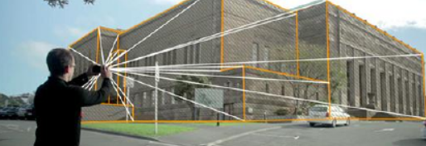

Рисунок 7 – Лазерное сканирование

В отличие от использования тахеометра, этот метод проведения съемки является бесконтактным и максимально автоматизированным. Прибор содержит специальный сервопривод, который самостоятельно вращает измерительную головку в горизонтальной и вертикальной плоскостях. Специалисту не нужно больше нажимать какие-либо кнопки для включения дальномера или записи полученных координат, выискивать цель через окуляр тахеометра, переставлять технику с места на место и пр. Теперь все необходимые измерения можно провести с одной точки без ущерба точности [15].

Преимущества лазерного сканирования зданий. С 2021 года лазерное сканирование стало одним из наиболее востребованных методов проведения обмеров. Оно широко применяется в промышленном и жилищном строительстве (рис.9.), а также в инженерных изысканиях линейных сооружений. Этому способствуют такие преимущества, как:

* высокая точность измерений с погрешностью не более 7 мм;
* высокий уровень детализации данных, позволяющий получить полную копию объекта;
* визуализация полученных результатов с возможностью использования 3D-моделей;
* сведение к минимуму вмешательства человеческого фактора;
* полная безопасность для измеряемого объекта благодаря отсутствию контактов;
* высокая скорость работы лазерного сканера.

Опыт показывает, что по сравнению с традиционными методами время съемки можно уменьшить в 2-3 раза. Это также снижает стоимость и на треть сокращает сроки работ, начиная от подготовки проектов или смет и заканчивая строительством и авторским надзором.

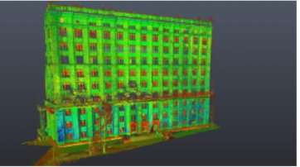

Рисунок 8 – Облако точек, полученное в результате лазерного сканирования фасада 10-ти этажного здания

Лазерное сканирование памятников архитектуры. При выполнении обмерных работ на объектах культурного наследия и объектах всемирного значения ЮНЕСКО трехмерные построения являются обязательным требованием. Из-за сложной геометрии и конструкции традиционный метод не подходит. Построение чертежей по фотографиям занимает много времени и не отличается высокой точностью. Создать детальную копию архитектурного памятника можно только с помощью лазерной съемки и цифровой обработки данных [16].

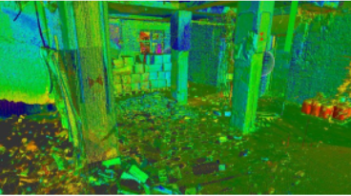

Рисунок 9 – Результат лазерного сканирования помещения в процессе

демонтажных работ

Работа с памятниками архитектуры требует высокого мастерства и большого опыта при проведении измерений с помощью лазерной съемки. Это объясняется техническими особенностями данных объектов.

1. Фасады памятников архитектуры чаще всего отличаются богатством архитектурных элементов и декора. Они могут создавать затененные места, недоступные для лазерной съемки, особенно на верхних этажах.

2. Интерьеры памятников архитектуры отличаются сложностью форм. Это многократно увеличивает объем обрабатываемой измерительной информации. Может потребоваться параллельная исполнительная съемка разными сканерами, последующая чистка и сшивка без потери точности.

На сегодняшний день это единственная технология, позволяющая зафиксировать все конструктивные детали и параметры помещений, а также имеющиеся деформации и разрушения.

**2.3 Преимущества инновационного метода лазерного сканирования**

Современные технологии бесконтактных 3D-измерений открывают широчайшие возможности, когда перед предприятием стоят задачи контроля геометрии или обратного проектирования сложных крупных объектов, оборудования, помещений, зданий и ландшафтов.

Для этих целей используются стационарные лазерные 3D-сканеры, которые обеспечивают быстрые, высокоточные и дальномерные измерения.  
Преимущества лазерного 3D-сканирования и BIM проиллюстрированы примерами из практики iQB Technologies и зарубежных компаний. Также вы получите представление о современном оборудовании и программных продуктах для 3D-сканирования.

Руководители и сотрудники проектных, строительных, монтажных организаций, специалисты по строительному контролю и авторскому надзору смогут оценить выгоды инновационных решений, которые позволяют оптимизировать выполнение проектов и повысить конкурентоспособность предприятия.

Преимущества инновационного метода лазерного сканирования:

1. Высокая точность и разрешение: Современные лазерные сканеры способны захватывать объекты с высокой степенью детализации и точности, что критически важно для многих инженерных и архитектурных приложений.

2. Быстрота сбора данных: Лазерное сканирование позволяет быстро собирать большие объемы данных, что значительно ускоряет процесс сбора информации на местности.

3. Безопасность для оператора и объекта: Технология позволяет проводить замеры на расстоянии, что обеспечивает безопасность как для оператора, так и для объекта сканирования, особенно в опасных или труднодоступных условиях.

4. Возможность работы в сложных условиях: Лазерные сканеры могут работать в условиях ограниченной видимости, например, в темноте или при плохой погоде, что расширяет их применимость.

5. Минимизация человеческого фактора: Автоматизация процесса сканирования снижает вероятность ошибок, связанных с человеческим фактором, и повышает общую надежность данных.

6. Универсальность применения: Лазерное сканирование подходит для широкого спектра задач, от археологической документации до планирования городской инфраструктуры.

7. Облегчение процесса моделирования: Полученные данные легко интегрируются в программное обеспечение для 3D-моделирования, что упрощает создание точных виртуальных моделей.

8. Экономия времени и ресурсов: Благодаря быстроте сбора данных и автоматизации процесса, лазерное сканирование может сократить время и затраты на проектные работы [17].

1. **Перспективы применения и развития лазерного сканирования с использованием инновационных технологий в строительстве**

Лазерное сканирование в строительстве - это передовая технология, которая позволяет с высокой точностью захватывать физические объекты и пространства в виде трехмерных данных. Этот процесс, также известный как 3D-сканирование, использует лазерный луч для измерения и фиксации точных расстояний до объектов, создавая детализированные цифровые модели.

Текущее применение лазерного сканирования

На сегодняшний день лазерное сканирование уже активно используется в строительной отрасли для различных целей:

* *создание 3D-моделей*: сканирование зданий и сооружений для создания точных 3D-моделей, которые могут быть использованы для планирования ремонтных работ или реконструкции;
* *мониторинг и контроль*: отслеживание изменений в конструкциях в реальном времени, что позволяет предотвратить возможные дефекты и обеспечить стабильность конструкций;
* *инвентаризация и оценка*: быстрый и точный сбор данных о состоянии инфраструктуры для оценки и планирования бюджета на ремонтные работы [18].

**Инновационные технологии в лазерном сканировании**

Прогресс в области лазерного сканирования не стоит на месте, и существует ряд инновационных технологий, которые могут значительно расширить его возможности:

* Интеграция с BIM: связь данных лазерного сканирования с системами Building Information Modeling (BIM) для создания более полных и взаимосвязанных моделей строительных проектов.
* Использование искусственного интеллекта: применение алгоритмов машинного обучения для обработки и анализа больших объемов данных, полученных в результате сканирования.
* Автоматизация и роботизация: разработка автономных сканирующих систем, способных самостоятельно проводить сканирование на строительных площадках [19].

**Перспективы развития.**

В будущем лазерное сканирование может стать еще более важным инструментом в строительстве благодаря следующим направлениям развития:

* улучшение точности и скорости;
* расширение функциональности;
* снижение стоимости.

Улучшение точности и скорости лазерного сканирования - это ключевые аспекты, которые могут значительно повысить эффективность строительных процессов. Вот несколько направлений, в которых идет разработка для достижения этих улучшений:

1. Разработка новых лазерных датчиков (рис. 10): Современные исследования направлены на создание лазерных датчиков, которые могут работать с более высокой частотой и точностью. Это позволяет получать более детализированные данные за меньшее время.

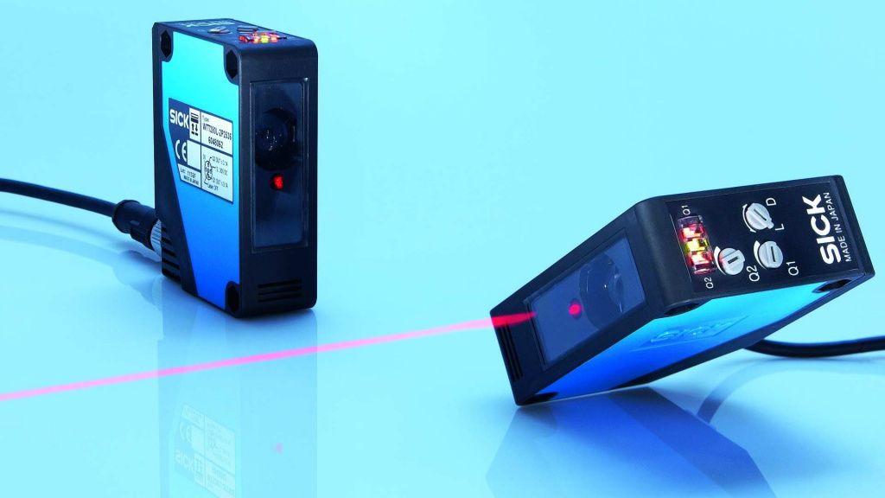

Рисунок 10 – Современный лазерный датчик

2. Программное обеспечение для обработки данных: Разработка более мощного программного обеспечения, способного быстро обрабатывать большие объемы данных, полученных в результате сканирования. Использование алгоритмов машинного обучения и искусственного интеллекта может помочь в автоматизации обработки данных и ускорении процесса создания 3D-моделей.

3. Улучшение алгоритмов фильтрации шумов: Лазерное сканирование часто сопровождается появлением шумов, которые могут искажать данные. Разработка более эффективных алгоритмов фильтрации может помочь уменьшить количество ошибок и повысить точность измерений.

4. Интеграция с другими технологиями: Комбинирование лазерного сканирования с другими технологиями, такими как GPS и инерциальные измерительные устройства, может улучшить точность позиционирования и скорость сбора данных.

5. Разработка портативных и легких сканеров: Создание более компактных и легких лазерных сканеров позволит использовать их в более широком спектре условий и упростит процесс сканирования на строительных площадках.

Расширение функциональности лазерного сканирования открывает новые возможности для строительной отрасли. С помощью разработки алгоритмов, способных автоматически идентифицировать и классифицировать различные объекты в данных сканирования, можно значительно ускорить процесс обработки данных. Интеграция с BIM (Building Information Modeling) также способствует развитию: связь данных лазерного сканирования с BIM позволяет создавать более полные и взаимосвязанные модели строительных проектов, улучшая планирование и управление строительством. С помощью расширенной визуализации разработка методы для создания более реалистичных и информативных визуализаций на основе данных лазерного сканирования, включая виртуальную и дополненную реальность. Улучшенная интеграция с другими измерительными системами: объединение лазерного сканирования с другими измерительными системами, такими как фотограмметрия и тепловизионное сканирование, для получения более комплексной информации о строительных объектах. Разработка мобильных и дрон-оснащенных сканеров: создание мобильных платформ и дронов с лазерными сканерами для быстрого и эффективного сбора данных на больших территориях или в труднодоступных местах.

Эти инновации, перечисленные выше, не только улучшат существующие процессы, но и откроют двери для новых методов работы в строительной отрасли, делая ее более эффективной и адаптивной к изменениям.

Снижение стоимости лазерного сканирования является важным фактором для его более широкого применения в различных отраслях. Были подобраны способы, которые могут помочь сделать лазерное сканирование более доступным:

1. Увеличение объемов производства лазерных сканеров может снизить их стоимость за счет экономии на масштабе.
2. Разработка открытых стандартов и платформ для лазерного сканирования может уменьшить зависимость от дорогостоящего специализированного программного обеспечения.
3. Создание более простых и менее дорогостоящих моделей лазерных сканеров для базовых задач сканирования.
4. Использование облачных технологий для обработки и хранения данных сканирования может снизить необходимость в мощных локальных вычислительных ресурсах.
5. Предоставление доступных курсов и программ сертификации может увеличить количество квалифицированных специалистов, способных работать с лазерным сканированием, что, в свою очередь, может снизить стоимость услуг.
6. Постоянные исследования и инновации в области лазерного сканирования могут привести к созданию более эффективных и дешевых технологий [20].

**ЗАКЛЮЧЕНИЕ**

В заключении курсовой работы об использовании инновационного метода лазерного сканирования при строительстве и реконструкции зданий можно подчеркнуть следующее:

Лазерное сканирование является мощным инструментом, который революционизировал процессы проектирования, строительства и реконструкции зданий. Его преимущества включают высокую точность, скорость сбора данных, возможность создания детальных трехмерных моделей и улучшение общей эффективности проектов. Применение лазерного сканирования позволяет значительно сократить время на сбор данных, уменьшить вероятность ошибок и несоответствий, а также повысить качество и точность проектирования и строительства зданий. Этот инновационный метод способствует оптимизации процессов строительства, улучшению контроля качества работ и снижению затрат.

По ходу курсовой работы пришли к достижению изначально поставленной цели и решению поставленных задач, а именно: изучение принципов работы лазерного сканирования и его применение в строительстве; проанализировали существующие методы и технологии использования лазерного сканирования в строительстве и реконструкции зданий и пр.

В результате исследования данной темы можно утверждать, что использование лазерного сканирования при строительстве и реконструкции зданий является необходимым шагом в направлении современных технологий, способствующих улучшению эффективности и точности процессов в строительной отрасли. Дальнейшее развитие и применение этого метода могут привести к новым открытиям и улучшениям в области строительства и архитектуры.

По ходу написания курсовой работы было проведено исследование «перспективы применения и развития лазерного сканирования с использованием инновационных технологий в строительстве», в ходе которого был сделан следующий вывод: лазерные технологии вносят немалый вклад в развитие и улучшение текущей жизни, а также будущего. Чтобы лазерное сканирование в перспективе вышло на новый уровень, необходимо для этого обратить внимание на: улучшение точности и скорости, расширение функциональности и снижение стоимости.

**СПИСОК ИСПОЛЬЗОВАННЫХ ИСТОЧНИКОВ**

1. История и применение лазерного сканирования // Can-Touch: [сайт]. – 2024 – URL: <https://can-touch.ru/history-and-types-of-3d-scanning> (дата обращения 18.05.2024).

2. 3D сканеры. История и применение // Издательство Стандарты и качество: [сайт]. – 2024 – [URL: https://riastk.ru/mi/adetail.php?ID=205175tva/sas](URL:%20https://riastk.ru/mi/adetail.php?ID=205175tva/sas) (дата обращения 23.05.2024).

3. Медведев, Е. М. С лазерным сканированием на вечные времена / Е. М. Медведев, А. В. Григорьев // Геопрофи. 2003. Вып. 1. С.5-10.

4. Виды 3D сканеров // Technokauf. Точные инструменты: [сайт]. – 2024 – [URL: https://krasnodar.technokauf.ru](URL:%20https://krasnodar.technokauf.ru) (дата обращения 23.05.2024).

5. ЗАО Научно – Производственное Предприятие НАВГЕОКОМ Лазерное сканирование // Навгеоком-Юг Авторизованный партнер: [сайт]. – 2024 – URL: <https://navgeocom-yug.ru/uslugi/lazernoe-skanirovanie> (дата обращения 21.05.2024).

6. Середович, В. А. Наземное лазерное сканирование / В. А. Середович, А. В. Комиссаров, Д. В. Комиссаров, Т. А. Широкова // Сиб. гос. геодез. акад. Новосибирск, 2009. –259 с. – ISBN 978-5-87693-336-2 (дата обращения 23.05.2024).

7. Тарасова, Т. В. Аддитивное производство: учебное пособие для студентов высших учебных заведений, обучающихся по направлению подготовки "Конструкторско-технологическое обеспечение машиностроительных производств" / Т. В. Тарасова // Московский государственный технологический университет (Станкин). - Москва: ИНФРА-М, 2019. – 194 с. – ISBN 918-5-16-107186-1 (дата обращения 23.05.2024).

8. Трехмерный лазерный сканер: принцип работы и область применения // Издательство Стандарты и качество: [сайт]. – 2024 – URL: https://ria-stk.ru (дата обращения 23.05.2024).

9. Богданов, А. Н. Наземное лазерное сканирование в строительстве и ВIМ-технологиях / А. Н. Богданов, И. А. Алешутин // Известия Казанского государственного архитектурно-строительного университета. – 2018. – № 4(46). – С. 326-332. – EDN VQTQVG. – URL: <https://www.elibrary.ru/item.asp?id=36737975> (дата обращения 21.05.2024).

10. Кайратов, Д. А. Опыт использования лазерного сканирования в строительстве / Д. А. Кайратов, М. Б. Нурпеисова // Молодой ученый. — 2023. — № 1.1 (448.1). — С. 45-49. — URL: <https://moluch.ru/archive/448/98673/> (дата обращения 21.05.2024).

11. Неволин, А. Г. Обработка результатов наземного лазерного сканирования с учЕтом коэффициента отражения сигнала / А. Г. Неволин, Т. М. Медведская // Вестник Сибирской государственной геодезической академии. – 2014. – № 1(25). – С. 47-53. – EDN SEZIDL. – URL: <https://www.elibrary.ru/item.asp?id=21613757> (дата обращения 19.05.2024)

12. Лазерные 3D-сканеры: области применения и обзор моделей // Хабр: [сайт]. – 2024 – URL: <https://habr.com/ru/companies/top3dshop/articles/511842> (дата обращения 18.05.2024).

13. Виды лазерных 3Д сканеров // Technokauf. Точные инструменты: [сайт]. – 2024 – URL: <https://technokauf.ru/branches/promyshlennoe_stroitelstvo/> (дата обращения 18.06.2024).

14. Кошанулы, К. Е. Возможности, преимущества и недостатки наземного лазерного сканирования / К. Е. Кошанулы // Интерэкспо Гео-Сибирь. 2017. №1. URL: https://cyberleninka.ru/article/n/vozmozhnosti-preimuschestva-i-nedostatki-nazemnogo-lazernogo-skanirovaniya (дата обращения: 21.05.2024).

15. Лукичева, Л. И. Управленческие решения / Л. И. Лукичева, Д. Н. Егорычев // М.: Омега-Л, 2009. – 383 с. – URL <https://obuchalka.org/2012111768057/upravlencheskie-resheniya-lukicheva-l-i-egorichev-d-n-2009.html> (дата обращения: 21.05.2024).

16. Технология лазерного сканирования // Бегемот AI: [сайт]. – 2024 – URL: <https://begemot.ai/projects/515464-texnologiia-lazernogo-skanirovaniia> (дата обращения 23.05.2024).

17. Компания Leica Geosystem // Leica Geosystem: [сайт]. – 2024 – URL: https://leica-geosystems.com (дата обращения 21.05.2024).

18. Лазерные сканеры, виды, принцип работы // Фокус: [сайт]. – 2024 –URL: <https://m-focus.ru/lazernye-skanery-vidy-princip-raboty> (дата обращения 21.05.2024).

19. Красавкин, В. К. Кронштадт. Три века истории / В. К. Красавкин, А. А. Раздолгин // СПб: ИД «Морской Петербург», 2004. 336 с. – ISBN: 5-98469-005-5